UNIVERZITET U ISTOČNOM SARAJEVU

PEDAGOŠKI FAKULTET BIJELJINA

**SEMINARSKI RAD**

**TEMA: GENERISANJE PDF DOKUMENTA IZ PHP PROGRAMA**

**Mentor:** prof. dr Predrag Katanić Student: Milijan Nikolić 3/22-mt

Bijeljina, 2023

**Sadržaj**

**1.UVOD** 3

**2.PDF DOKUMENT** 4

**3.PROGRAMI KOJI SU NAM POTREBNI** 5

**4.PREUZIMANJE BIBLIOTEKE FPDF** 6

**5.VISUAL STUDIO CODE I KREIRANJE PDF DOKUMENTA** 8

**6.XAMPP I GENERISANJE DOKUMENTA** 10

# **UVOD**

U ovom seminarskom radu možete saznati način na koji možete generisati PDF dokument pomoću PHP programa što je i sam naslov ovog seminarskog rada. Kada kažemo generisanje mislimo na to da dobijemo prazan PDF dokument, ili PDF dokument popunjen našim podacima. U nastavku će detaljno biti opisan čitav postupak generisanja PDF dokumenta. Takođe pored generisanja PDF dokumenta kroz ovaj projekat saznaćemo nešto više o tome šta je to PDF dokument, za šta se najčešće koristi. XAMPP Control Panel je jedan od programa koji nam je potreban kako bi realizovali ovaj problem, pa ćemo nešto više saznati i o njemu. Ovaj rad će uglavnom biti zasnovan na primjeru i postupku generisanja jednog PDF fajla, te ovdje možete vidjeti kako se to zapravo generiše.



*Slika 3. Izgled ikone XAMPP programa*

*Slika 2. Izgled ikone programa PHP*

*Slika 1. Izgled ikone PDF dokuemnta*

# **PDF DOKUMENT**

Adobe Systems je multinacionalna softverska kompanija koja je osnovana 1982. godine. Sjedište kompanije se nalazi u San Hozeu, Kalifornija, Sjedinjene Američke Države. Adobe je poznat po razvoju i distribuciji širokog spektra softvera, posebno u oblastima grafičkog dizajna, fotografije, videa, veb dizajna i kreativnih rješenja.

Jedan od najpoznatijih proizvoda kompanije Adobe je Adobe Photoshop, koji je postao industrijski standard za obradu digitalnih fotografija i grafički dizajn. Photoshop je poznat po svojim moćnim alatima za manipulaciju slika, retuširanje, kreiranje efekata i dizajniranje grafika. Drugi popularan proizvod je Adobe Illustrator, koji je vodeći softver za vektorski grafički dizajn. Adobe Premiere Pro je profesionalni softver za video montažu i produkciju. On pruža širok spektar alata za uređivanje video zapisa, dodavanje efekata, korekciju boja i izvoz gotovog materijala u različitim formatima, Adobe Acrobat za rad s PDF dokumentima.

PDF dokument je popularan format za dijeljenje elektronskih dokumenata. "PDF" je skraćenica od "Portable Document Format" (prevedeno kao "Prenosivi format dokumenata"), i to je otvoren standard koji je razvio Adobe Systems.

PDF format omogućava korisnicima da kreiraju dokumente koji mogu biti otvoreni na svim operativnim sistemima, nezavisno od softvera ili hardvera koji se koristi. PDF dokumenti zadržavaju izgled originalnog dokumenta, uključujući fontove, slike i formatiranje. Takođe podržavaju interaktivnost, kao što su hiper veze, formulari i multimedija.

Kada kreirate PDF dokument, možete koristiti različite alate i softvere. Postoje online konverteri koji vam omogućavaju da pretvorite druge formate dokumenata u PDF format. Takođe možete koristiti specijalizovane PDF uređivače kako biste prilagodili svoje dokumente ili dodali dodatne funkcionalnosti.

PDF dokumenti se često koriste za dijeljenje elektronskih knjiga, časopisa, uputstava, brošura i drugih vrsta publikacija. Oni su takođe popularni za slanje dokumenata putem elektronske pošte.

Kada otvorite PDF dokument, možete ga čitati, štampati, pretraživati i kopirati sadržaj. Takođe možete koristiti alate za označavanje i komentarisanje, kao i za dodavanje digitalnog potpisa ili zaštitu dokumenta lozinkom.

Ukratko, PDF dokumenti su veoma korisni za dijeljenje i distribuciju elektronskih dokumenata. Oni pružaju pouzdan način da zadržite izgled i formate vaših dokumenata, nezavisno od uređaja i operativnog sistema koji koristite.

# **PROGRAMI KOJI SU NAM POTREBNI**

Programi koje smo koristili tokom ovog problema su PHP, Visual Studio Code, i XAMPP Control Panel. Pored ovih programa kako bi kreirali PDF dokument putem PHP programa moramo preuzeti jednu od odgovarajućih biblioteka.

Neke od biblioteka su:

* TCPDF: TCPDF je jedna od najpopularnijih PHP biblioteka za generisanje PDF dokumenata. Pruža širok spektar mogućnosti za kreiranje PDF-a, uključujući podršku za razne fontove, boje, slike, tabele. TCPDF je dobro dokumentovan i ima aktivnu zajednicu korisnika.
* FPDF: FPDF je još jedna popularna biblioteka za generisanje PDF dokumenata u PHP-u. Iako ima nešto manje funkcionalnosti od TCPDF-a, FPDF je jednostavan za upotrebu i dobro optimizovan za brzo generisanje PDF-a. Takođe podržava fontove, boje, slike i tabele.
* Dompdf: Dompdf je biblioteka koja se fokusira na pretvaranje HTML sadržaja u PDF dokumente. Ova biblioteka omogućava vam da koristite HTML i CSS za dizajniranje sadržaja, a zatim ga konvertuje u PDF format. Dompdf je lak za korišćenje i podržava većinu CSS3 svojstava.
* mPDF: mPDF je još jedna biblioteka za generisanje PDF-a iz HTML sadržaja. Ona podržava veliki broj CSS svojstava i funkcija kao što su tabele, slike, fontovi, boje i još mnogo toga. mPDF takođe podržava internacionalizaciju i RTL (desno-lijeva) orijentaciju za jezike koji se čitaju s desna na lijevo.
* TCPDI: TCPDI je biblioteka koja proširuje funkcionalnosti TCPDF-a, omogućavajući vam da učitate i integrišete postojeće PDF dokumente u novo generisani PDF. Ovo je korisno kada želite da kombinujete postojeće PDF stranice s novim sadržajem koji generišete dinamički.

Mi smo u toku realizacije ovog problema koristili FPDF biblioteku, koju smo preuzeli sa interneta. U nastavku će biti prikazan postupak rješavanja problema.

# **PREUZIMANJE BIBLIOTEKE FPDF**

Prvi korak nakon što ste instalirali PHP program, potrebno je da preuzmemo FPDF biblioteku, koja će nam pomoći prilikom generisanja PDF dokumenta. Ovu biblioteku preuzimamo na sljedeći način:

1. Korak 1. Otvoriti Internet pretraživač i unijeti sljedeću web adresu <http://www.fpdf.org/>.

Nakon što smo unijeli ovu adresu, otvoriće nam se sljedeći prozor:

*Slika 4. Početna strana FPDF stranice*

1. 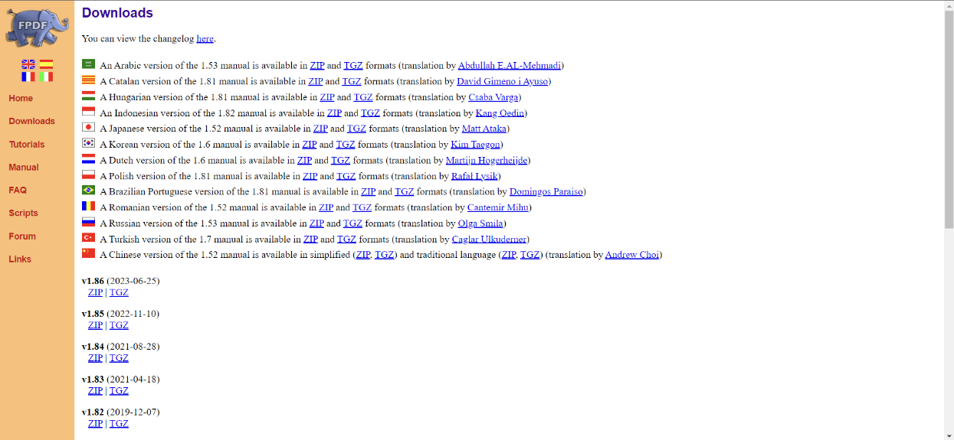Nakon što se otvori početna strana, na lijevoj strani stranice nalaze se meniji, te izaberemo Downloads meni. Kada se otvori prozor kliknemo na najnoviju verziju, u ovom slučaju v1.86 (ZIP fajl).

*Slika 5. Izgled Downloads stranice*

1. Kada smo preuzeli biblioteku ona će biti smještena u folderu Preuzimanja (Download) kao zip datoteka, pa ju je potrebno ekstraktovati u folder gdje smo instalirati XAMPP program, te u folder htdocs npr. *C:\xampp\htdocs* i preporučuje se da se napravi poseban folder gdje ćemo ekstraktovati ovu biblioteku, u ovom slučaju folder se zove pdfgenerator.

*Slika 6. Ekstraktovana biblioteka ubačena u C:\xampp\htdocs folder.*

# **5.VISUAL STUDIO CODE I KREIRANJE PDF DOKUMENTA**

Kada smo završili preuzimanje i ubacivanje biblioteke potrebno je otvoriti Visual Studio Code. Kada otvorimo Visual Studio Code idemo na File/Open Folder i otvorimo pronađemo folder gdje smo ubacili datoteku u mom slučaju folder se zove pdfgenerator. Izaberemo folder i kliknemo na **Select Folder**.

*Slika 7. Otvaranje biblioteke FPDF*

Nakon što smo otvorili folder u Explorer-u Visual Studio Coda će nam se otvoriti sve ono što smo ekstraktovali u folder pdfgenerator, te nakon što smo to uradili moramo kreirati novi fajl i dati mu naziv u mom slučaju **index.php.** Kreiranje novog fajla se vrši tako što kliknemo na File/New File te izaberemo programski jezik u našem slučaju PHP, te ga sačuvamo u folder gdje smo sačuvali našu biblioteku FPDF.

*Slika 8. Kreiranje novog fajla pod nazivom index.php*

Nakon što smo kreirali novi fajl, u njega moramo upisati sledeći kod koji generiše PDF dokument:

*Slika 9. Kod koji generiše novi PDF dokument*

Prvo što radimo kada pišemo kod jeste da pišemo komande **<?php** i na kraju **?>** kako bi rekli programu da se radi PHP fajlu.

**require('fpdf.php');** - Pozivamo FPDF.php fajl tj. našu biblioteku za kreiranje PDF dokumenta.

**$pdf = new FPDF();** - Kreiramo prazan PDF fajl

**$pdf->AddPage();** - Dodajemo stranicu

**$pdf->SetFont('Arial','B',16);** - Dodamo izgled fonta u ovom slučaju Arial je font slova, slobo B nam znači da su sva slova podebljana, a broj 16 je veličina slova.

**$pdf->Cell(40,10,'Hello World!');** - Pišemo tekst koji želimo Hello World!

**$pdf->Output();** - Ispisujemo to na PDF dokumentu.

# **6.XAMPP I GENERISANJE DOKUMENTA**

Nakon što smo napisali kod potrebno je pokrenuti XAMPP program. XAMPP je popularan softverski paket koji se koristi za kreiranje lokalnog serverskog okruženja na računaru. "XAMPP" je akronim koji označava X (kao "cross-platform"), Apache (web server), MySQL (baza podataka), PHP (skriptni jezik) i Perl (skriptni jezik). Ovaj paket omogućava programerima i web developerima da kreiraju i testiraju dinamičke veb aplikacije na lokalnom računaru prije nego što ih postave na stvarni server. Instalacija XAMPP-a je jednostavna i brza. Nakon što ga instalirate, možete pokrenuti Apache i MySQL servere sa samo jednim klikom. Vaš lokalni računar postaje server i možete pristupiti web aplikacijama putem web pregledača na adresi "localhost".

*Slika 10. Izgled programskog prozora XAMPP i pokrenuti Apache i MySQL*

Kada smo pokrenuli Apache i MySQL možemo da otvorimo internet pretraživač i da kucamo <http://localhost/pdfgenerator/index.php> kako bi otvorili novo kreirani PDF dokument.

*Slika 11. Novo kreirani PDF dokument*

I kada smo to uradili mi smo završili kreiranje našeg PDF dokumenta preko PHP skriptnog jezika. Novi dokument možemo sačuvati na našem računaru.

Ovim pojašnjenjima smo završili naš projekat, te time i seminarski rad.